Correção das atividades de Matemática – dos dias 19 a 23 de Outubro

4º Ano B – Profª. Simoni
- Atividade 14.5- - pág. 91
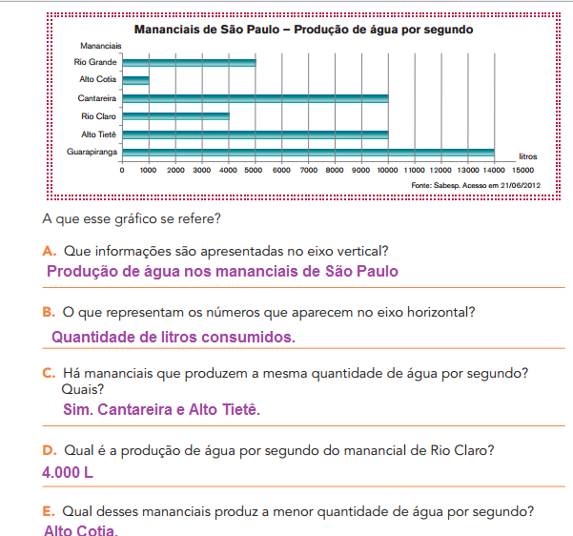
- Atividade 14.6 - pág. 92
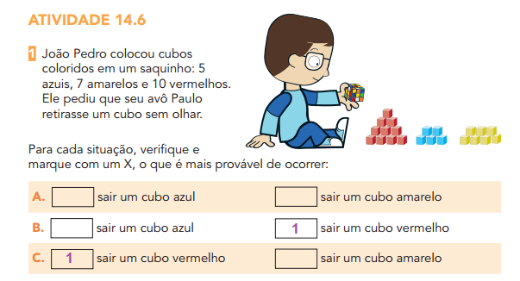
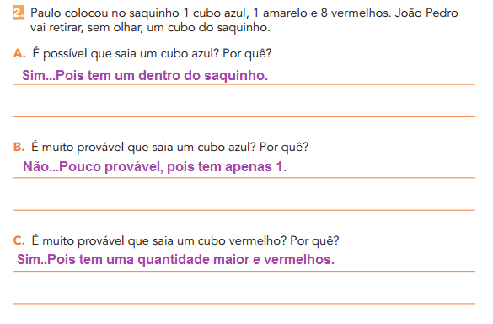
- Atividade 15.1-pág. 93
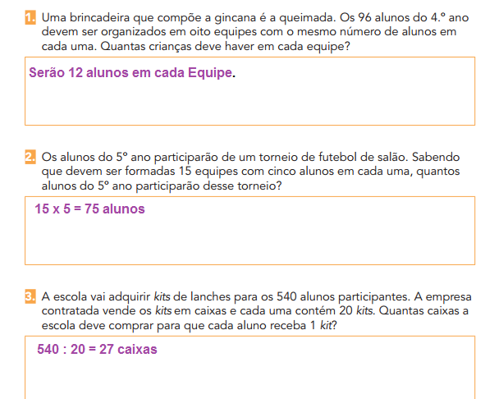

- Atividade 15.2 - pág. 94
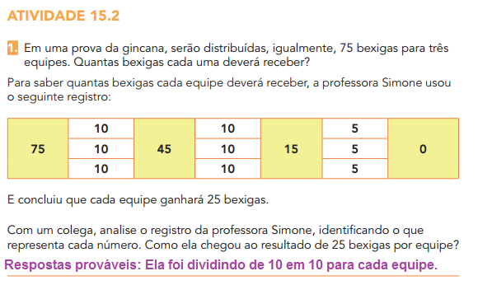
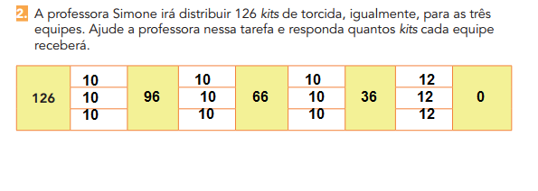
- Atividade 15.3 - pág. 95
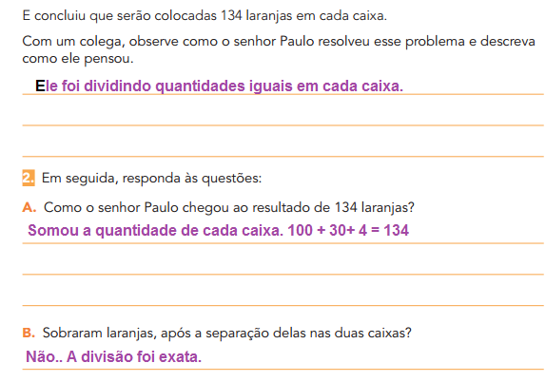
- Atividade 15.4- divisão por decomposição - pág. 96
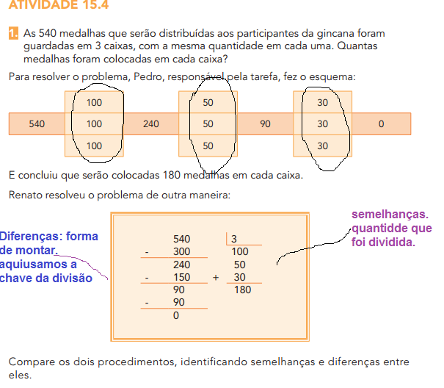

- Atividade 15.5 - - situação problema - pág. 97
Vou mandar em vídeo
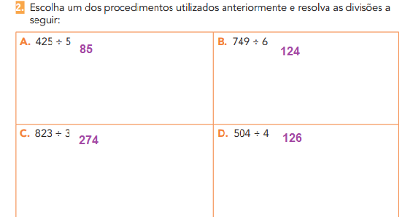
- Atividade 16.1 - - situação problema - pág. 98
